Corporación Universitaria Empresarial
Alexander Von Humboldt

Actividad Docker
Pruebas

Maria Luisa Londoño Moncada

Introducción
El presente documento contiene las evidencias de ejecución del Taller Práctico de Docker, se documentan los 11 puntos del taller mediante capturas de pantalla que registran la ejecución de cada comando y sus resultados, demostrando el correcto funcionamiento de Docker y el dominio de los conceptos fundamentales de contenedores, imágenes, ciclo de vida, persistencia de datos y construcción de imágenes personalizadas.

Parte 1 - Verificar instalación
Se verificó la instalación de Docker ejecutando docker --versión y docker compose versión, confirmando que ambas herramientas estaban correctamente instaladas.

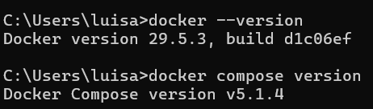

Parte 2 - Primer contenedor
Se ejecutó docker run hello-world. Docker descargó la imagen desde Docker Hub y mostró el mensaje de confirmación, verificando que el sistema funciona correctamente.

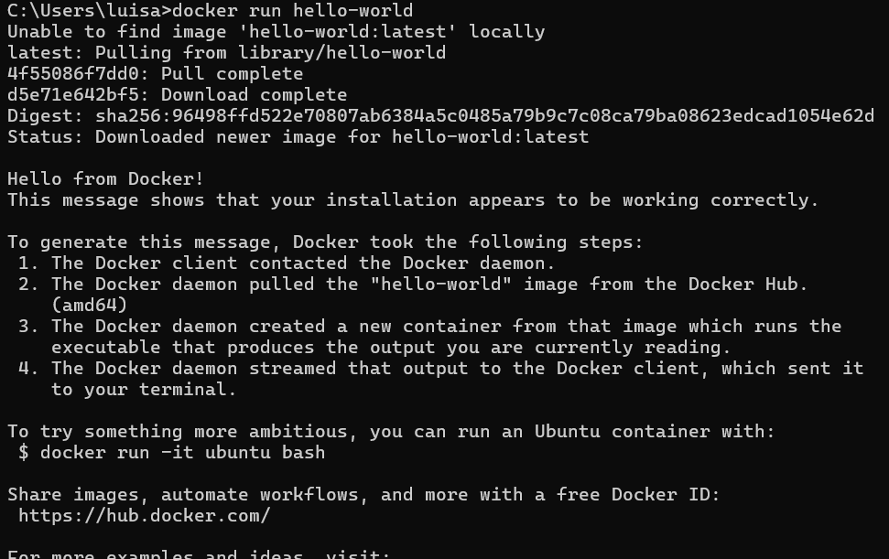

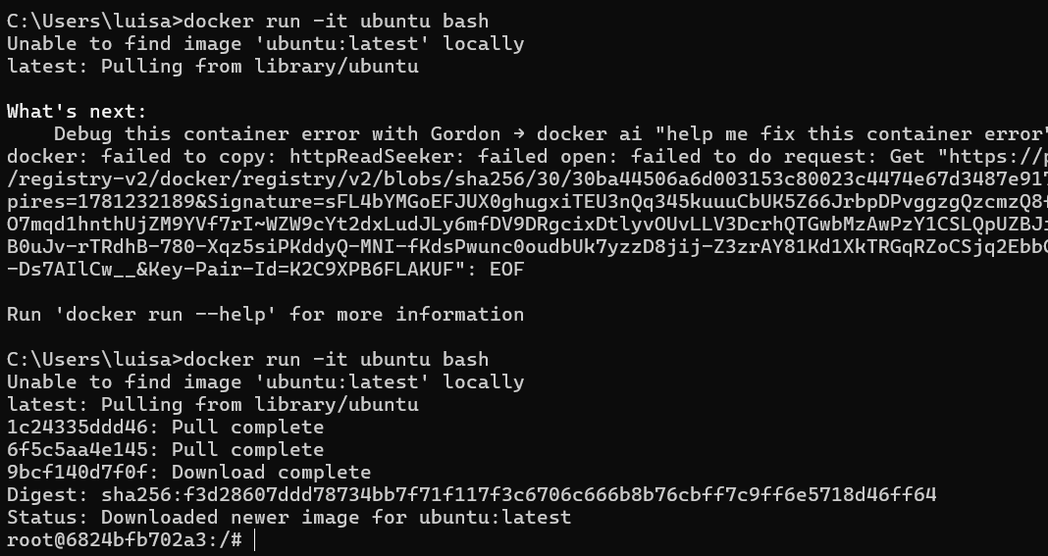

Parte 3 - Contenedor interactivo
Se inició un contenedor Ubuntu interactivo. Desde dentro se exploró el sistema de archivos y se consultó la información del sistema operativo con cat /etc/os-release.

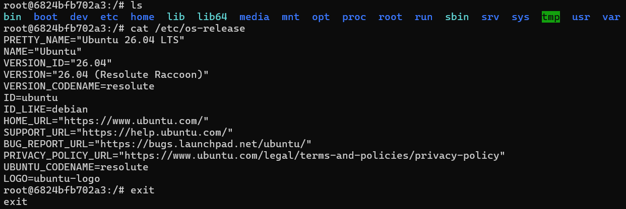

Parte 4 - Ver contenedores
Se listaron los contenedores con docker ps (activos) y docker ps -a (todos), observando la tabla con IDs, imagenes, estados y nombres de cada contenedor.

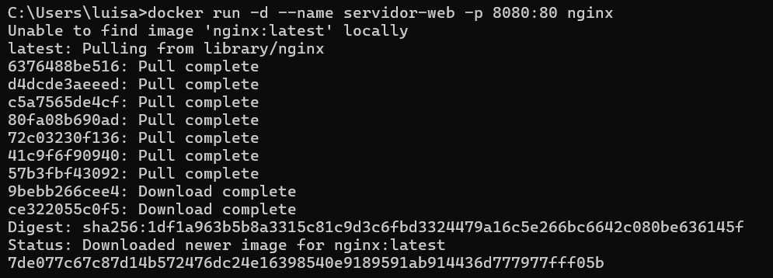
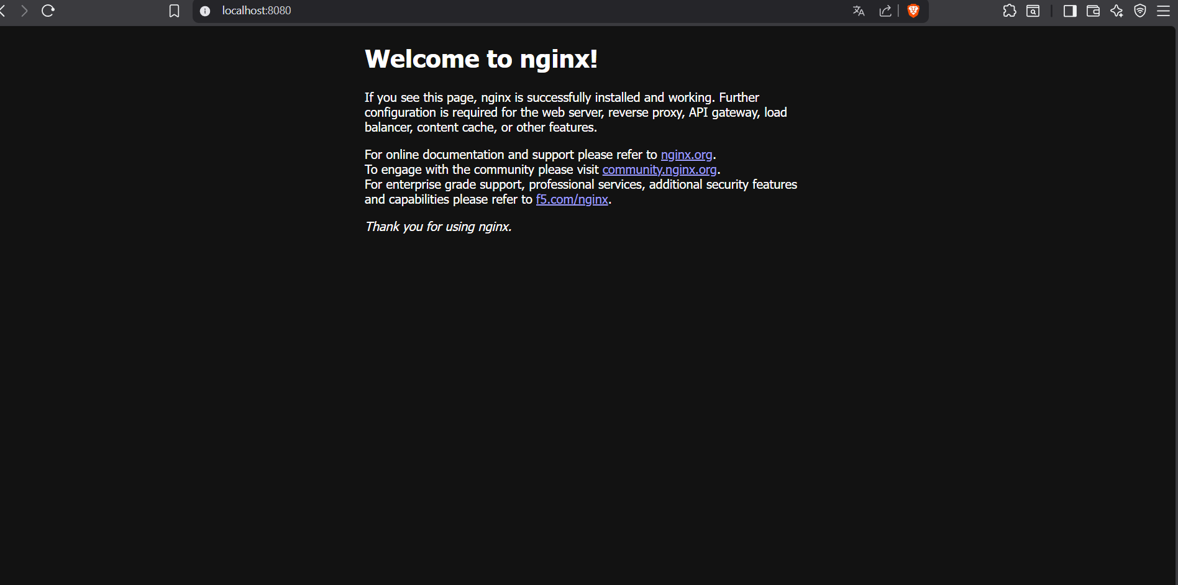

Parte 5 - Servidor web con Nginx
Se levantó un servidor Nginx mapeando el puerto 8080:80. Se verificó que respondía correctamente accediendo a http://localhost:8080 desde el navegador.

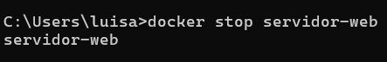
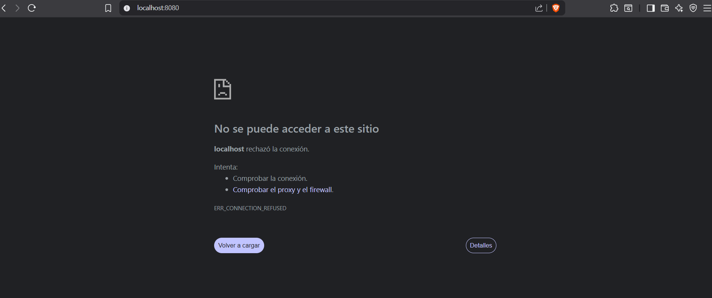

Parte 6 - Ciclo de vida del contenedor
Se practicó el ciclo de vida completo: stop, start, restart, y se consultaron los logs con docker logs y docker logs -f en tiempo real mientras se recargaba el navegador.

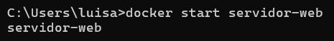
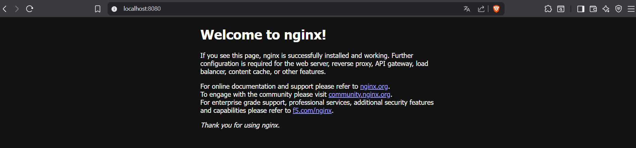
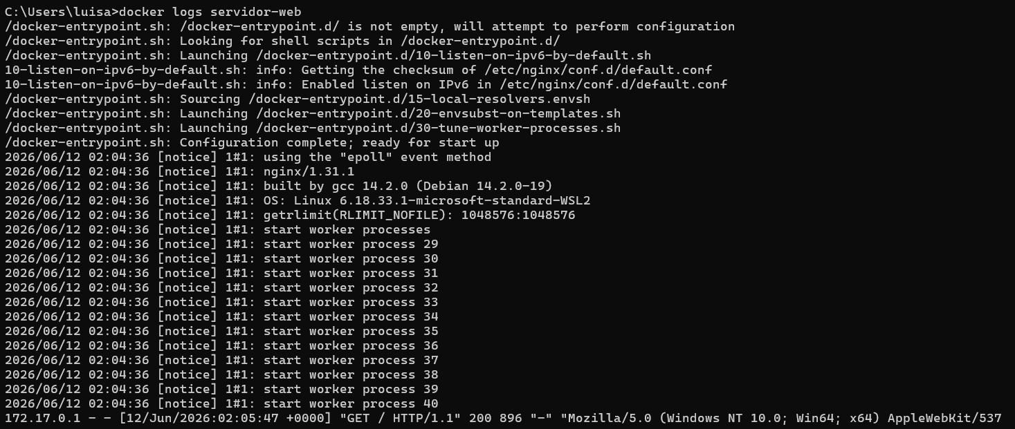
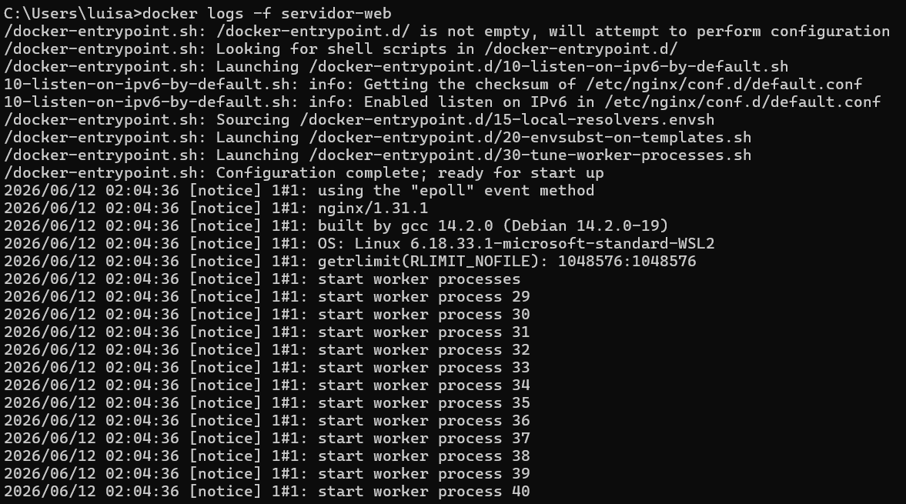
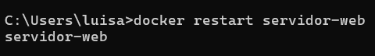

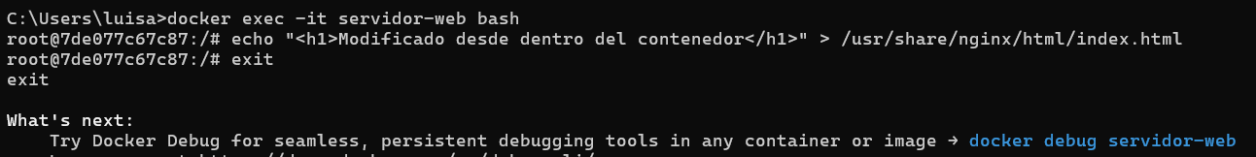
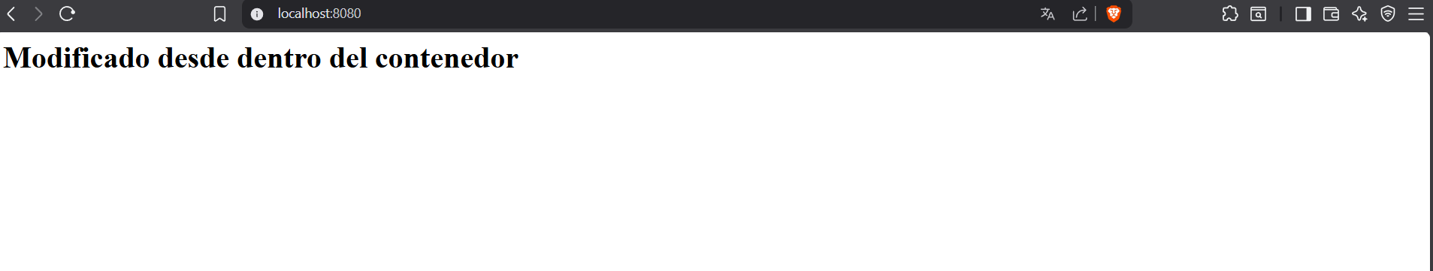
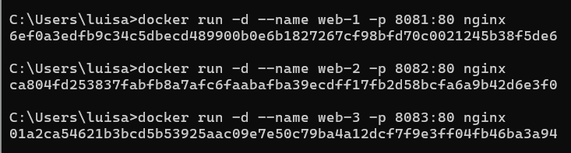

Parte 7 - Entrar a un contenedor en ejecución
Se entró al contenedor servidor-web usando docker exec -it y se modificó la página de bienvenida de Nginx directamente desde dentro del contenedor.

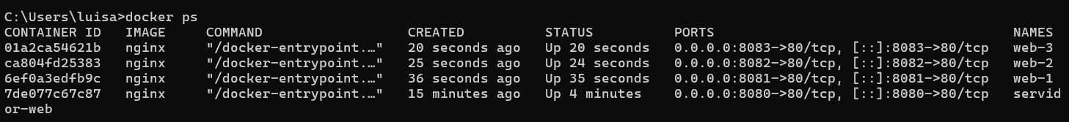
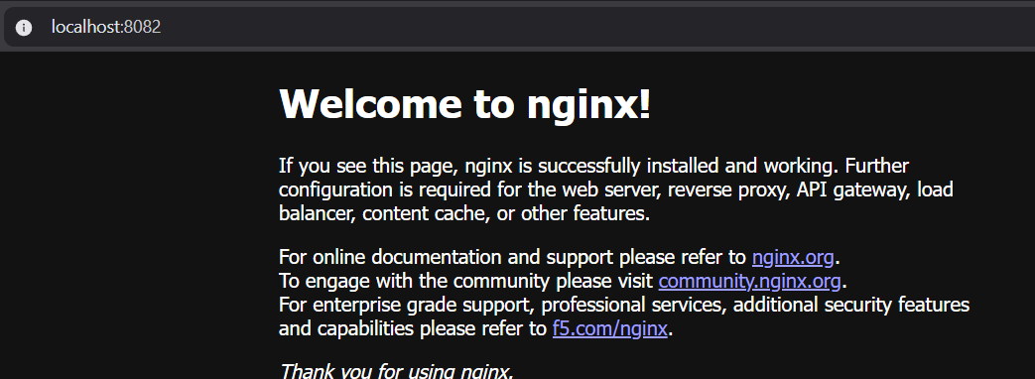

Parte 8 - Múltiples contenedores
Se levantaron tres contenedores Nginx en puertos 8081, 8082 y 8083. Solo se modificó web-1, comprobando que cada contenedor es completamente independiente.

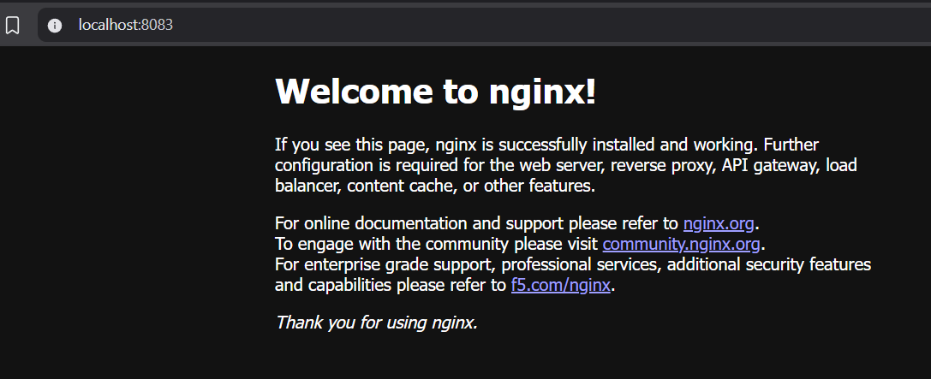

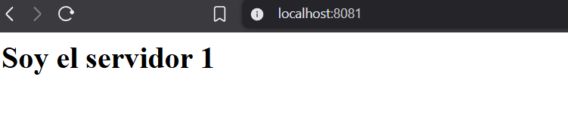
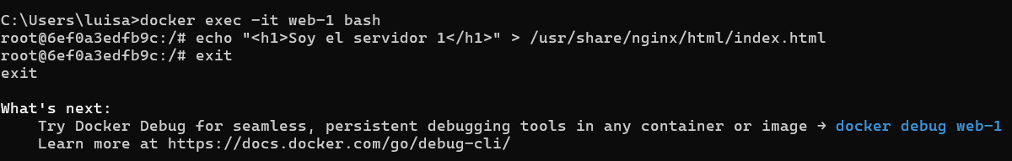

Parte 9 - Base de datos y pérdida de datos
Se creó una base de datos MariaDB con registros, se eliminó el contenedor y al recrearlo se comprobó que los datos se perdieron al no usar volúmenes.

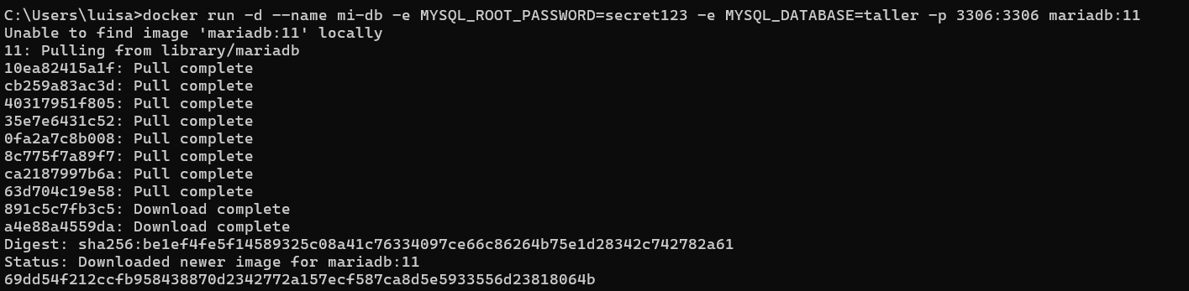
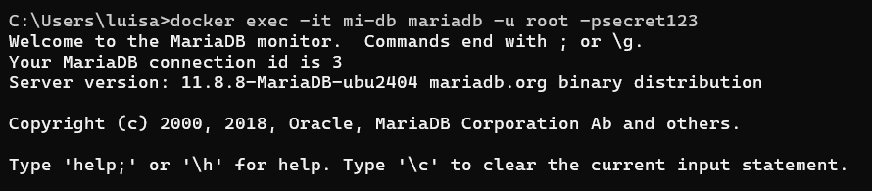
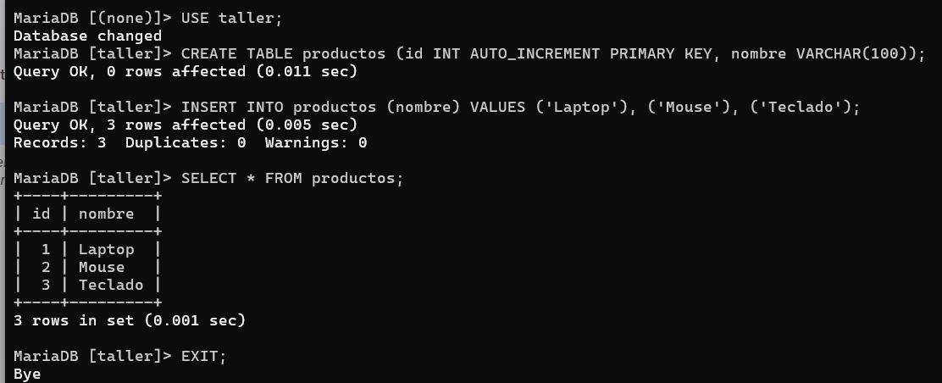

Parte 10 - Persistencia con volúmenes
Se repitió el ejercicio usando -v datos-mariadb:/var/lib/mysql. Al eliminar y recrear el contenedor, los datos persistieron correctamente gracias al volumen.

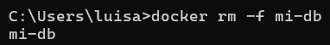
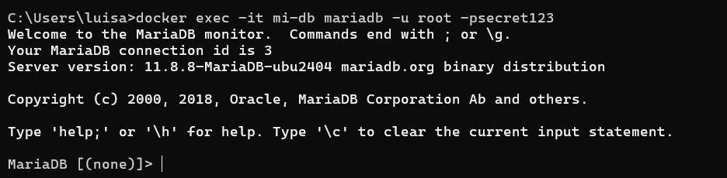
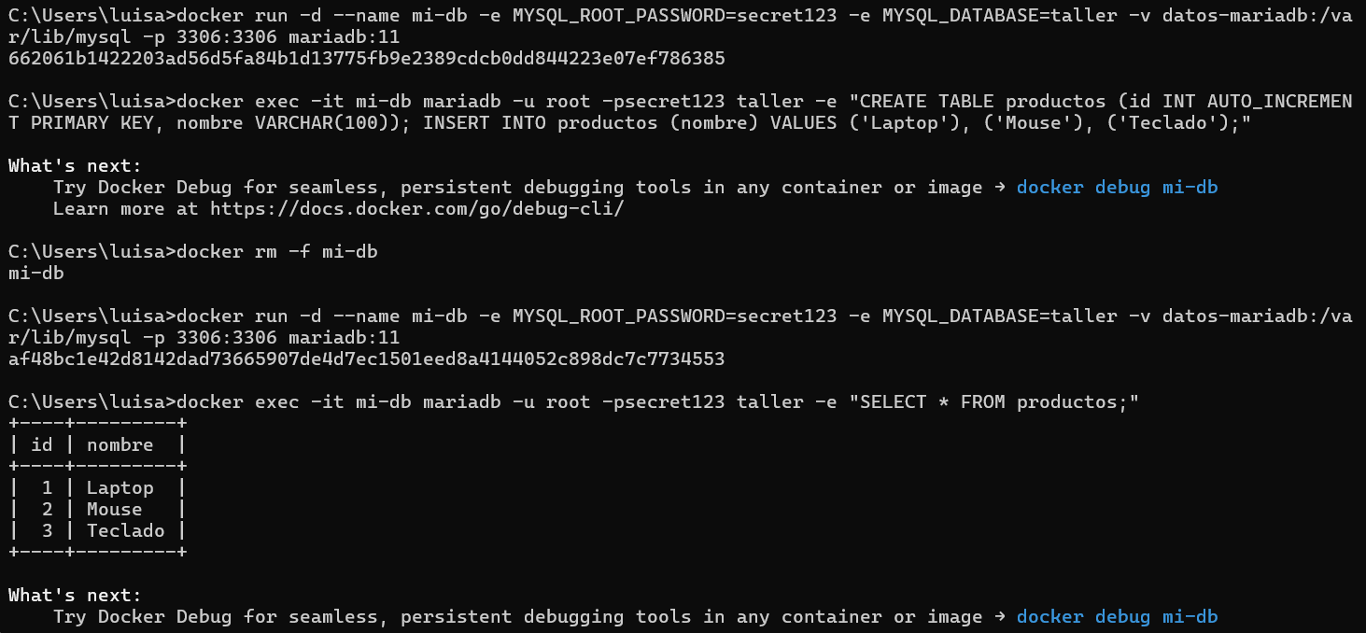

Parte 11 - Construir su propia imagen
Se creó un Dockerfile personalizado basado en nginx:alpine, se construyó con docker build -t mi-imagen:v1 y se sirvió una página propia en el puerto 9090.

